Bogotá D.C., Julio 30 de 2020

Doctor
JORGE HUMBERTO MANTILLA
Secretario General
Cámara de Representantes
Ciudad

Asunto: Radicación de proyecto de ley

Respetado Doctor Mantilla:

Conforme a lo establecido en el artículo 150 de la Constitución Política de Colombia y los artículos 139 y 140 de la ley 5ª de 1992, presento a consideración de la Honorable Cámara de Representantes el Proyecto de Ley número ____ de 2020 “Por la cual se promueve la integridad en el deporte y se crea el tipo penal amaño o fraude o manipulación de las competiciones deportivas”.

Cordialmente,
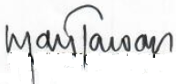

Mauricio Parodi Díaz
Representante a la Cámara
Departamento de Antioquía

BANCADA CÁMARA DE REPRESENTANTES CAMBIO RADICAL

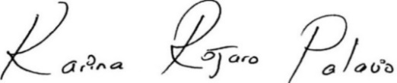  KARINA ROJANO  Representante a la Cámara  Departamento del Atlántico | 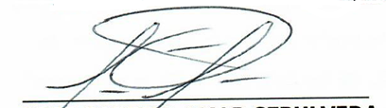  JOSÉ AMAR SEPÚLVEDA  Representante a la Cámara  Departamento del Atlántico
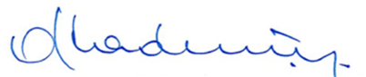  CESAR LORDUY MALDONADO  Representante a la Cámara  Departamento del Atlántico | 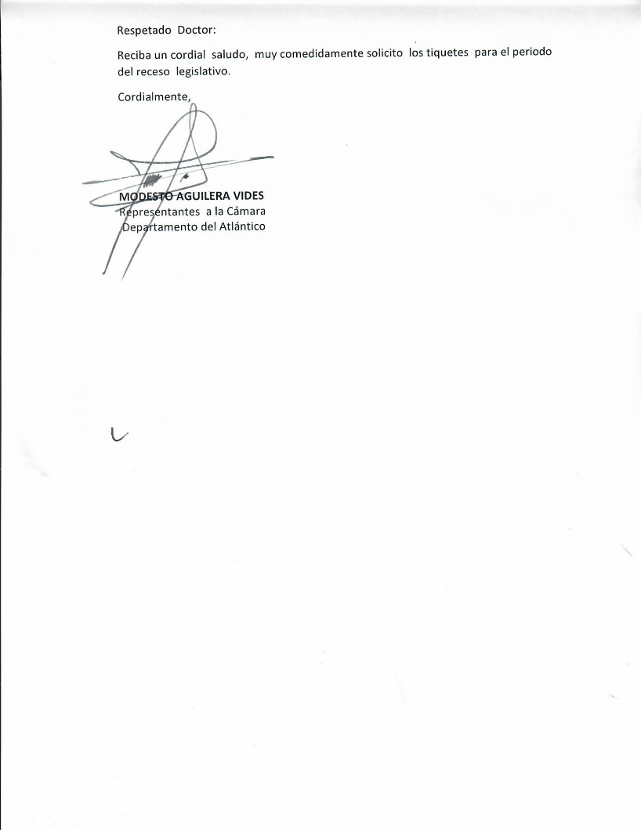  MODESTO AGUILERA VIDES  Representante a la Cámara  Departamento del Atlántico
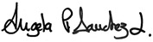  ANGELA SÁNCHEZ LEAL  Representante a la Cámara  Representante por Bogotá | 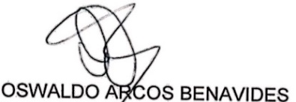  OSWALDO ARCOS BENAVIDES  Representante a la Cámara  Departamento del Valle del Cauca
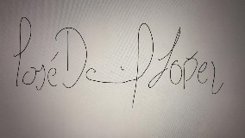  JOSÉ DANIEL LÓPEZ JIMÉNEZ  Representante a la Cámara  Representante por Bogotá | 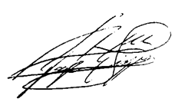  <  JORGE BENEDETTI  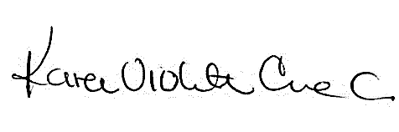  Representante a la Cámara  Departamento de Bolívar
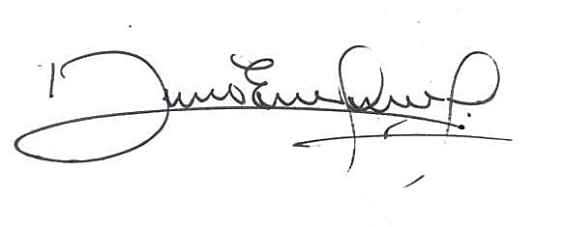  DAVID ERNESTO PULIDO NOVOA  Representante a la Cámara  Departamento del Guaviare | KAREN CURE CORCIONE  Representante a la Cámara  Departamento de Bolívar
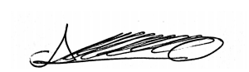  ATILANO ALONSO GIRALDO  Representante a la Cámara  Departamento del Quindío | 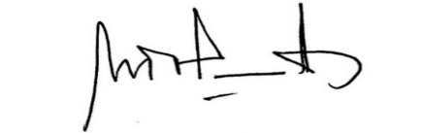  GUSTAVO PUENTES DIAZ  Representante a la Cámara  Departamento de Boyacá
ERWIN ARIAS BETANCUR  Representante a la Cámara  Departamento de Caldas | 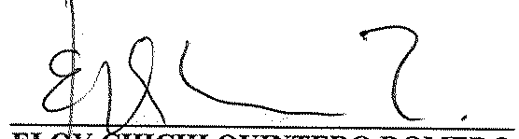  ELOY QUINTERO ROMERO  Representante a la Cámara  Departamento del Cesar
GLORIA BETTY ZORRO AFRICANO  Representante a la Cámara  Departamento de Cundinamarca | 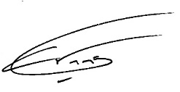  NÉSTOR LEONARDO RICO RICO  Representante a la Cámara  Departamento de Cundinamarca
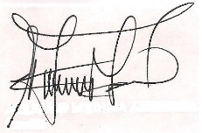  AQUILEO MEDINA ARTEAGA  Representante a la Cámara  Departamento del Tolima | 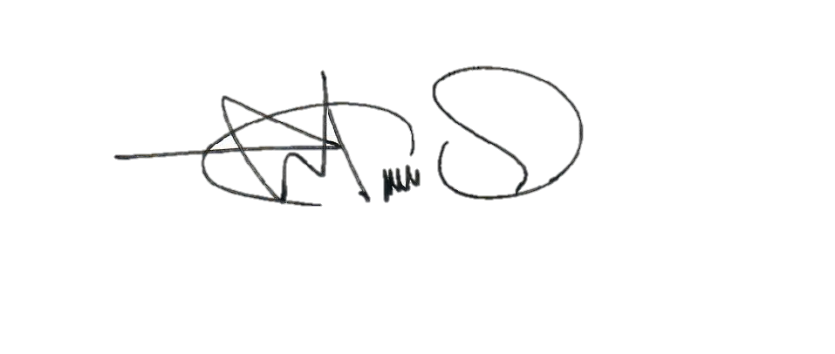  JULIO CÉSAR TRIANA QUINTERO  Representante a la Cámara  Departamento del Huila
CARLOS MARIO FARELO DAZA  Representante a la Cámara  Departamento del Magdalena | 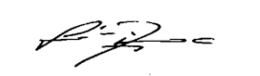  JOSÉ LUIS PINEDO CAMPO  Representante a la Cámara  Departamento del Magdalena
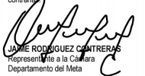  JAIME RODRÍGUEZ CONTRERAS  Representante a la Cámara  Departamento del Meta | 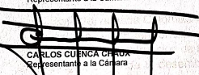  CARLOS CUENCA CHAUX  Representante a la Cámara  Departamento del Guainía
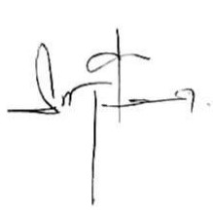  BAYARDO BETANCOURT PÉREZ  Representante a la Cámara  Departamento de Nariño | 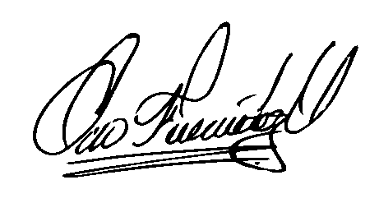  CIRO FERNÁNDEZ NÚÑEZ    Representante a la Cámara  Departamento de Santander
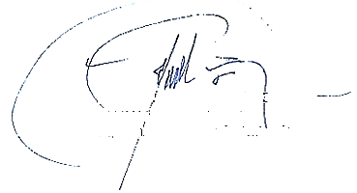  JAIRO HUMBERTO CRISTO  Representante a la Cámara  Departamento de Norte de Santander | SALÍM VILLAMIL QUESSEP  Representante a la Cámara  Departamento del Sucre
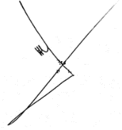  HÉCTOR VERGARA SIERRA  Representante a la Cámara  Departamento de Sucre | 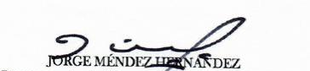  JORGE MÉNDEZ HERNÁNDEZ  Representante a la Cámara  Departamento deSan Andrés

PROYECTO DE LEY No. ______DE 2020 CÁMARA

Por la cual se promueve la integridad en el deporte y se crea el tipo penal amaño o fraude o manipulación de las competiciones deportivas

EL CONGRESO DE COLOMBIA

DECRETA:

Artículo 1. Adiciónese el artículo 312A a la Ley 599 de 2000 (Código Penal) el cual quedará así:

ARTÍCULO 312A: AMAÑO O FRAUDE O MANIPULACIÓN DE LAS COMPETICIONES DEPORTIVAS. El que por acción u omisión amañe, altere, constriña, entregue o prometa dinero u otra utilidad con la finalidad de alterar ilegalmente el resultado o el curso de una competición deportiva para eliminar total o parcialmente el carácter imprevisible de dicha competición con objeto de obtener una ventaja indebida para beneficio propio o de terceros, incurrirá en pena de prisión de doce (12) meses a sesenta (60) meses y multa de cien (100) a cuatrocientos (400) salarios mínimos legales mensuales vigentes.

La pena se aumentará en una tercera parte cuando la conducta fuere cometida por el deportista, empleado, entrenador, árbitro, dirigente deportivo, agente o representante, personal médico, deportivo, integrante, accionista de un club, liga, comité o federación deportiva o persona que tenga injerencia directa en la actividad, evento o competición deportiva o estas se encuentren dentro de las opciones de los operadores de apuestas.

MAURICIO PARODI DIAZ
Representante a la Cámara
Departamento de Antioquia

BANCADA CAMARA DE REPRESENTANTES CAMBIO RADICAL
KARINA ROJANO  Representante a la Cámara  Departamento del Atlántico | JOSÉ AMAR SEPÚLVEDA  Representante a la Cámara  Departamento del Atlántico
CESAR LORDUY MALDONADO  Representante a la Cámara  Departamento del Atlántico | MODESTO AGUILERA VIDES  Representante a la Cámara  Departamento del Atlántico
ANGELA SÁNCHEZ LEAL  Representante a la Cámara  Representante por Bogotá | OSWALDO ARCOS BENAVIDES  Representante a la Cámara  Departamento del Valle del Cauca
JOSÉ DANIEL LÓPEZ JIMÉNEZ  Representante a la Cámara  Representante por Bogotá | <  JORGE BENEDETTI  Representante a la Cámara  Departamento de Bolívar
DAVID ERNESTO PULIDO NOVOA  Representante a la Cámara  Departamento del Guaviare | KAREN CURE CORCIONE  Representante a la Cámara  Departamento de Bolívar
ATILANO ALONSO GIRALDO  Representante a la Cámara  Departamento del Quindío | GUSTAVO PUENTES DIAZ  Representante a la Cámara  Departamento de Boyacá
ERWIN ARIAS BETANCUR  Representante a la Cámara  Departamento de Caldas | ELOY QUINTERO ROMERO  Representante a la Cámara  Departamento del Cesar
GLORIA BETTY ZORRO AFRICANO  Representante a la Cámara  Departamento de Cundinamarca | NÉSTOR LEONARDO RICO RICO  Representante a la Cámara  Departamento de Cundinamarca
AQUILEO MEDINA ARTEAGA  Representante a la Cámara  Departamento del Tolima | JULIO CÉSAR TRIANA QUINTERO  Representante a la Cámara  Departamento del Huila
CARLOS MARIO FARELO DAZA  Representante a la Cámara  Departamento del Magdalena | JOSÉ LUIS PINEDO CAMPO  Representante a la Cámara  Departamento del Magdalena
JAIME RODRÍGUEZ CONTRERAS  Representante a la Cámara  Departamento del Meta | CARLOS CUENCA CHAUX  Representante a la Cámara  Departamento del Guainía
BAYARDO BETANCOURT PÉREZ  Representante a la Cámara  Departamento de Nariño | CIRO FERNÁNDEZ NÚÑEZ  Representante a la Cámara  Departamento de Santander
JAIRO HUMBERTO CRISTO  Representante a la Cámara  Departamento de Norte de Santander | SALÍM VILLAMIL QUESSEP  Representante a la Cámara  Departamento del Sucre
HÉCTOR VERGARA SIERRA  Representante a la Cámara  Departamento de Sucre | JORGE MÉNDEZ HERNÁNDEZ  Representante a la Cámara  Departamento deSan Andrés

EXPOSICION DE MOTIVOS

El Convenio del Consejo de Europa sobre la manipulación de las competiciones deportivas define la manipulación de competiciones deportivas como: “Un arreglo, acto u omisión intencional destinado a alterar de modo inapropiado el resultado o el curso de una competición deportiva con el objetivo de eliminar toda o parte de la naturaleza impredecible de dicha competición deportiva en vistas a obtener un beneficio indebido para uno mismo o los demás. la definición abarca el intento de alterar el curso de un evento (llamado “amaño de detalles”) así como el resultado final, estando incluidos el amaño de partidos tanto por motivos deportivos como económicos”
En razón a lo anterior podemos definir y entender el amaño de eventos deportivos o de partidos como la acción u omisión fraudulenta que tiene como objeto modificar el carácter de impredecibilidad del resultado de dicha competición, a través de la alteración del transcurrir del evento por parte de sus actores en contravía del desarrollo normal del mismo.
Adicionalmente es importante precisar que el fraude es un elemento esencial en la configuración de varios tipos penales, entendiéndose como fraude: “acción contraria a la verdad y a la rectitud, que perjudica a la persona contra quien se comete” acorde a la RAE.
Carlos Marín Yeste, jurista español señala que: “la corrupción en el deporte profesional, y más concretamente el amaño de resultados y las primas, es un problema que siempre ha existido. Antes, los motivos se reducían casi en su totalidad a obtener un beneficio deportivo (por ejemplo, no descender a una categoría inferior). Sin embargo, hoy en día, debido entre otras cosas al auge de las apuestas en la red y a la globalización de las competiciones deportivas, estas prácticas también se encuentran asociadas al blanqueo de capitales, evasión fiscal, financiación irregular, coerción y demás prácticas delictivas llevadas a cabo por organizaciones criminales”

En razón a lo expuesto y que el fraude deportivo es considerado como un fenómeno en expansión es importante abordar el tratamiento jurídico que sobre este asunto existe en materia penal y deportiva disciplinaria a nivel mundial.

Las normas de naturaleza penal, como las que en el derecho comparado establecen el ilícito de fraude deportivo, sancionando el amaño y la manipulación de competencias deportivas, cabe resaltar que en América Latina aún no se ha regulado en materia penal, no obstante, la normatividad penal en esta materia más relevante y estructurada a nivel mundial está en los países de España, Italia y Alemania.

España es el país en que la regulación jurídica del amaño de partidos es más detallada, contando con normas administrativas, disciplinarias y penales para sancionar la realización de toda conducta encaminada a influir ilícitamente en el resultado de competiciones deportivas.

En el tema penal específicamente España establece la Ley Orgánica 5 de 2010, que modifica la Ley Orgánica 10 de 1995 (Código Penal) establece los delitos de corrupción entre particulares en el ordenamiento jurídico español, introduciendo, entre ellos, al nuevo delito de fraude deportivo en el apartado cuarto del artículo 286 bis ubicado en la sección cuarta “de la corrupción entre particulares’ del Título XIII ‘delitos contra el patrimonio y contra el orden socioeconómico’ del Libro segundo del Código Penal español

En la exposición de motivos del proyecto el Congreso de los Diputados señaló que: “se ha considerado conveniente tipificar penalmente las conductas más graves de corrupción en el deporte, en línea con las distintas legislaciones de nuestro entorno (Italia). En este sentido se castigan todos aquellos sobornos llevados a cabo tanto por los miembros y colaboradores de entidades deportivas como por los deportistas, árbitros o jueces, encaminados a predeterminar o alterar de manera deliberada y fraudulenta el resultado de una competición deportiva”.

El texto del artículo 286 bis del Código Penal, Español (Ley Orgánica 5 de 2010, actualizada por la Ley Orgánica 1 de 2015), dispone lo siguiente:
“1. Quien por sí o por persona interpuesta prometa, ofrezca o conceda a directivos, administradores, empleados o colaboradores de una empresa mercantil o de una sociedad, asociación, fundación u organización un beneficio o ventaja de cualquier naturaleza no justificados para que le favorezca a él o a un tercero frente a otros, incumpliendo sus obligaciones en la adquisición o venta de mercancías o en la contratación de servicios profesionales, será castigado con la pena de prisión de seis meses a cuatro años, inhabilitación especial para el ejercicio de industria o comercio por tiempo de uno a seis años y multa del tanto al triplo del valor del beneficio o ventaja.
2. Con las mismas penas será castigado el directivo, administrador, empleado o colaborador de una empresa mercantil, o de una sociedad, asociación, fundación u organización que, por sí o por persona interpuesta, reciba, solicite o acepte un beneficio o ventaja de cualquier naturaleza no justificados con el fin de favorecer frente a terceros a quien le otorga o del que espera el beneficio o ventaja, incumpliendo sus obligaciones en la adquisición o venta de mercancías o en la contratación de servicios profesionales.
3. Los jueces y tribunales, en atención a la cuantía del beneficio o al valor de la ventaja, y la trascendencia de las funciones del culpable, podrán imponer la pena inferior en grado y reducir la de multa a su prudente arbitrio.
4. Lo dispuesto en este artículo será aplicable, en sus respectivos casos, a los directivos, administradores, empleados o colaboradores de una entidad deportiva, cualquiera que sea la forma jurídica de ésta, así como a los deportistas, árbitros o jueces, respecto de aquellas conductas que tengan por finalidad predeterminar o alterar de manera deliberada y fraudulenta el resultado de una prueba, encuentro o competición deportiva profesionales.
A estos efectos, se considerará competición deportiva de especial relevancia económica, aquélla en la que la mayor parte de los participantes en la misma perciban cualquier tipo de retribución, compensación o ingreso económico por su participación en la actividad; y competición deportiva de especial relevancia deportiva, la que sea calificada en el calendario deportivo anual aprobado por la federación deportiva correspondiente como competición oficial de la máxima categoría de la modalidad, especialidad, o disciplina de que se trate”
La Ley Orgánica 5 de 2010, solo se preveían sanciones para las conductas encaminadas a predeterminar o alterar de manera deliberada y fraudulenta el resultado de una competición deportiva de carácter profesional. Esta exigencia mutó con la reforma del año 2015 en concreto, el artículo 286 quater sobre esta circunstancia modificatoria de responsabilidad establece que en el caso del cuarto apartado del artículo 286 bis, los hechos se considerarán de especial gravedad cuando sean cometidos en una competición deportiva oficial de ámbito estatal calificada como profesional o en una competición deportiva internacional. De esta manera, la responsabilidad se agrava cuando con el fraude se pretende influir indebidamente en competiciones deportivas de gran envergadura llámese de carácter profesional o internacional.

En Italia se destapó públicamente uno de los mayores escándalos de arreglos de partidos que han tenido lugar en el balompié italiano; fraude realizado a través de la denominada quiniela negra “totonero” en italiano, donde ofrecían incentivos económicos a jugadores de diversos equipos de la Serie A y de la Serie B para que amañaran el resultado final de determinados partidos en los que participaban en la temporada 1979 a 1980 del fútbol italiano, razón por al cual fueron acusados penalmente por estafa ante la inexistencia de un tipo penal más específico, por lo cual se generó la necesidad de dotar al ordenamiento jurídico italiano de herramientas que permitieran sancionar punitivamente los casos de fraude deportivo.

En 1989, se aprobó la Ley N°401, titulada “intervención en el ámbito del juego y de las apuestas clandestinas y tutela de la corrección en el desarrollo de las competiciones”. Se establece entonces el delito bajo el título “fraude en las competiciones deportivas”, el cual en el código penal Italiano se expresa:

“1. Quien ofrece o promete dinero u otra utilidad o ventaja a alguno de los participantes en una competición deportiva organizada por las federaciones reconocidas por el Comité Olímpico Nacional Italiano (CONI), por la Unión Italiana para el Incremento de las Razas Equinas (UNIRE) o por otros entes deportivos reconocidos por el Estado y por las asociaciones a ellos adheridas, con el fin de obtener un resultado distinto del derivado del correcto y leal desarrollo de la competición, o bien realiza otros actos fraudulentos dirigidos al mismo fin, será castigado con reclusión de un mes a un año y con multa de quinientas mil a dos millones de liras. En los casos de leve entidad se aplica solo la pena de multa.

2. Las mismas penas se aplican al participante en la competición que acepta el dinero u otra utilidad o ventaja, o que acepta la promesa de obtenerlos”.

3. Si el resultado de la competición es influyente en el desarrollo de concursos de pronósticos o apuestas regularmente realizadas, los hechos previstos en los números 1 y 2 serán castigados con penas de tres meses a dos años de reclusión y con multa de cinco millones a cincuenta millones de liras”.

En Alemania, inicio el proceso de penalización en razón al caso de manipulación fraudulenta de partidos por Robert Hoyzer, árbitro alemán, al recibir 67.000 euros, un televisor plasma y el comodato de autos de lujo de parte de ciudadanos de nacionalidad croata que residían en Berlín, para que manipulara determinados partidos en los que le correspondía dirigir, facilitando de esa forma la obtención de ganancias ilícitas provenientes de las apuestas deportivas. En el año 2009 se ingresó un proyecto de ley denominado “Gesetz zur Bekampfung des Dopings un der Korruption im sport” al Parlamento Federal alemán que buscaba poner término a la inseguridad jurídica que provocaba la aplicación del tipo penal de estafa ante la inexistencia de un tipo penal que sancionara con especificidad el dopaje, la corrupción deportiva y el fraude deportivo. No obstante hasta la fecha el proyecto aún no ha llegado a culminado, por lo que sigue utilizándose el tipo penal de estafa.

En concordancia con lo expuesto el periodista Luis Torres Montero en su artículo ¨La regulación del amaño de partidos en el fútbol a nivel europeo y estatal expresa:

“(…) hoy en día debido al efecto de la globalización, la potenciación del deporte rey alrededor de todo el planeta y la posibilidad de vivirlo en directo, en tiempo real e incluso poder realizar apuestas online, ha magnificado un problema que en comparación a hace 20 años se ha convertido en una de las mayores lacras para el deporte en general, del fútbol en especial. Hoy en día es caldo de cultivo para numerosas mafias que tratan de blanquear dinero y/o generar grandes beneficios.

(…) Marco normativo a nivel internacional y europeo:
EN NACIONES UNIDAS
En primer lugar es de recibo hacer un pequeño apunte a la previsión del match-fixing en las Naciones Unidas. En una de las convenciones de la ONU, concretamente la “Convención de la ONU contra la Corrupción”, con fecha de 31 de octubre de 2003, donde en su artículo 21 hace referencia a la corrupción entre particulares, instando a las Partes a calificar como delito este tipo de actividad.
Otra previsión recogida por las Naciones Unidas se encuentra en la “Convención de la ONU sobre el crimen organizado transnacional” (Diciembre del 2000), concretamente en el artículo 8 donde vuelve a reivindicar la tipificación como delito de la corrupción.
EN LA UNIÓN EUROPEA Y CONSEJO DE EUROPA
Por otro lado, a nivel continental, la Unión Europea ha realizado grandes esfuerzos para condenar y concienciar a los Estados Miembro sobre esta práctica, realizando una labor prevención destacable a nivel europeo. La importancia del amaño de partidos y su conexión con las apuestas o juegos de azar (gambling), y de ambos con la organizaciones criminales, como ya se ha comentado, pusieron en pie de guerra a la UE, la cual trató y trata de eliminar de la sociedad este negocio ilícito.
Los deportistas se ven sometidos a presiones para influenciar los partidos y son tentados con grandes cantidades. Las mafias ponen sus ojos bien en los jóvenes, por no tener conocimiento de la ilegalidad de los amaños y su seriedad, además de que son más maleables y tienen tendencia a aceptar sumas de dinero por su inexperiencia. O bien, jugadores veteranos en el final de sus carreras que buscan ingresos extras.
Para luchar ello, la Unión Europea ha creado una red de coordinación, formada por la acción de la propia UE y el Consejo de Europa. El Consejo de Europa, prevé́ entre sus textos, varias normas que tratan el problema de la corrupción en el sector privado. Una de ellas se encuentra el Convenio número 173, “Convenio Penal contra la Corrupción”, de 27 de enero de 1999, pero ratificado por España el 28 de abril de 2010. Este convenio es un instrumento para coordinar el crimen organizado, y donde se hace referencia a diferentes tipos de corrupciones, entre ellas la corrupción pasiva y activa en el sector privado (artículos 8 y 9). En el mismo, se requiere a los Estados parte que tomen medidas acordes a tales disposiciones en sus Ordenamientos Jurídicos, creando sanciones “proporcionales, efectivas y disuasorias”.
En 2011, concretamente el 28 de septiembre, adoptó una Recomendación sobre la integridad de en el deporte, donde invita a los Estados miembros del Consejo de Europa a adoptar políticas y medidas tendentes a prevenir y combatir la manipulación de los resultados en todos los deportes. Contiene una lista detallada relativa a cuestiones tales como las definiciones de la manipulación de los resultados deportivos y la responsabilidad de las autoridades públicas, las organizaciones deportivas y autoridades de apuestas.
Ya en 2012, emitió un Informe de 5 de abril de 2012, donde afirma que “la manipulación de resultados deportivos ha adquirido una magnitud inquietante; las considerables sumas de dinero que se ponen en juego en apuestas deportivas han favorecido el desarrollo de nuevas formas de corrupción y las organizaciones delictivas han descubierto aquí́ una fuente de beneficios ilícitos y un medio para blanquear dinero procedente de otras actividades ilegales. Por lo tanto, ya no se trata solamente de que ello atente contra los valores del deporte o perjudique los intereses del movimiento deportivo y los operadores de apuestas, sino que este fenómeno amenaza el orden público y la primacía del Derecho”.
Por último, el Consejo de Europa, ha manifestado al Parlamento Europeo, su voluntad de establecer un convenio sobre la lucha contra el amaño de partidos para el segundo semestre de 2014 y el deseo de que la Unión Europea y que sus Estados miembros participen plenamente en este proceso.
Por su parte, la Unión Europea desde su Parlamento ha tratado de enfatizar sobre el problema del amaño de partidos, así́ como las apuestas ilegales y la corrupción generada alrededor de ello. La primera prueba de este apoyo a la lucha contra el amaño de partidos del Parlamento Europeo (PE) se encuentra en la Resolución de 2009 sobre la integridad de los juegos de azar online (informe Schaldemose), que llama a la acción para proteger la integridad de las competiciones deportivas vinculadas a las apuestas.
(…)
FIFA
En lo que respecta a la FIFA, ésta creó antes del Mundial de Alemania que tuvo lugar en 2006 el sistema de alarma conocido como “Early Warning System GmbH (EWS)” monitoreando las apuestas deportivas de todos los torneos y competiciones FIFA. Asimismo, en 2011 llegó a un acuerdo de colaboración con la INTERPOL, con dos objetivos principales: “educar y formar a figuras clave del fútbol para que sean capaces de reconocer los intentos de corrupción o amaño de partidos, resistirse a ellos y denunciarlos; preparar mejor a los organismos encargados de la aplicación de la ley para que investiguen casos de corrupción o amaño de partidos y cooperen en la investigación de tales casos”.

En agosto de 2014, se publica otro documento titulado “La integridad en el fútbol: la lucha contra los amaños de partidos”, que viene a diseccionar lo establecido por la anterior circular nº 1424 con fecha de 30 de mayo de 2014.

(…)

En los Estatutos de la FIFA, que se encuentran en proceso de ser revisados, abarcan sólo una referencia (indirecta). El artículo 2 establece que el objetivo de la FIFA es "promover la integridad, el comportamiento ético y la deportividad con el fin de impedir que ciertos métodos o prácticas, tales como la corrupción, el dopaje o la manipulación de partidos, pongan en peligro la integridad de los partidos, competiciones, jugadores, oficiales y miembros o den lugar abusos en el deporte del fútbol asociación”.

El Código Ético de la FIFA, tiene varias interpelaciones sobre le integridad y la corrupción en el deporte:

- Artículo 6: prevé las sanciones para quien contravenga el Código u otra normativa FIFA, sanciones que debemos tener en cuenta para un posible caso de amaño.
- Artículo 8: obligación de cooperar, si existiera una violación al Código, se deberá “denunciar de inmediato”.
- Artículo 19: sobre los conflictos de intereses y la sanción a los mismos. Expresa lo siguiente: “Intereses privados (beneficio propio) que perjudiquen el ejercicio de sus obligaciones.
- Artículo 25: es la referencia más expresa al amaño de partidos en el Código. En él se prohíbe la participación de manera directa o indirecta en los juegos de azar, apuestas o loterías y actividades similares. Ni de forma pasiva, ni activa.

El Código Disciplinario hay algunas referencias sobre el amaño de partidos:
- Artículo 69: hace mención a la influencia sobre el resultado de los partidos ilegal. Siendo sancionado desde partidos de suspensión hasta sanciones de por vida.
- Artículo 136: esta disposición hace referencia al procedimiento y más concretamente a la extensión de sanciones a cualquier posible infractor, nombrando entre las actividades la influencia ilegal en el resultado de los partidos del artículo 69.

UEFA

Por su parte, la UEFA, como comentábamos anteriormente también ha realizado grandes esfuerzos por combatir el amaño de partidos, y al igual que la FIFA, ha desarrollado un método de alarma controlado por ‘Sportrada’, a lo que se debe añadir la instauración de oficiales de integridad en los países europeos asociados a la misma.

La UEFA, asimismo anima a que se tomen medidas a los organismos deportivos en contra del amaño de partidos a nivel nacional, sobre todo a las federaciones que están adscritas a ella. En 2013 se realizaron en el seno del máximo organismo del fútbol a nivel europeo importantes cambios, con los que se buscaba penalizar esta práctica de una manera más efectiva. Cambios, que desde 1960 se iban dando caso por caso.

Las modificaciones más significantes introducidas fueron las siguientes:

- La no prescripción del amaño de partidos, del soborno o la corrupción.
- El posible proceso o el enjuiciamiento de una asociación miembro o miembros de la propia asociación. La competencia directa de UEFA para actuar contra posibles ilícitos que dañen la imagen del fútbol.
- La suspensión de partidos por reincidencia podrá llegar a los 10 años si constituyera delito. (…)”

Otra medida tomada por la UEFA, en este caso de forma conjunta con la EUROPOL es el Acuerdo de Colaboración ratificado por ambos con el objetivo de luchar contra el fenómeno del amaño de partidos en Europa, la mejora de la colaboración entre ambos y asegurar el trabajo en equipo (el llamado task-force).

Por otro lado, Europol en el ejercicio de sus funciones anunció que había descubierto una vasta red delictiva responsable de haber amañado partidos de fútbol en toda Europa y que, según la investigación de Europol, se consideraban sospechosos 380 partidos jugados en Europa; que, además, reveló que eran objeto de investigación 425 árbitros, jugadores, dirigentes de clubes y grandes delincuentes y que habían sido detenidas hasta entonces 50 personas.

En cuanto a la normativa UEFA sobre el amaño de partidos, destaca por su carácter preventivo, además de represivo. Estas son las normas aplicables:

Los Estatutos UEFA, recogen de forma más concreta que los de la FIFA lo relativo al amaño de partidos:
- Artículo 7bis (punto 5): hace referencia expresa a la integridad en las competiciones, estipulando que las asociaciones miembro velarán porque no se ejerza control o influencia sobre los clubes para que la integridad del juego o competición no esté en peligro.
- Artículo 50.3: sobre la inelegibilidad de un club que haya estado directa o indirectamente involucrado en cualquier actividad dirigida a arreglar o influir en el resultado de un partido a nivel nacional o internacional. Y añade, “sin perjuicio de las acciones disciplinarias” (punto importante que más tarde abordaremos en el estudio de la jurisprudencia del TAS relativo a estos artículos).

Reglamento Disciplinario:
- Artículo 12: El punto primero hace referencia al deber de colaboración ante cualquier conocimiento de alguna actividad contraria a la integridad de los partidos o competiciones. Por su parte, el punto dos establece la delimitación de “violación de la integridad del deporte”, como: intervenir en el devenir de un encuentro o competición con vistas a obtener ventajas para uno mismo o un tercero; participación de forma activa o pasiva en apuestas; utilización de información confidencial para dañar la imagen del fútbol; no reportar aproximaciones para llevar a cabo prácticas corruptas. Y por último el punto tercero hace mención a que el partido en cuestión amañado no se volverá a jugar, a no ser que el órgano competente así lo establezca.
- Artículo 65.2: No sujeción a los límites de prescripción del amaño de partidos, soborno y corrupción.

Reglamento de organización UEFA:
- Artículo 61.2, incluye una previsión específica relativa a las apuestas en relación con el amaño de partidos, haciendo referencia directa a los miembros del comité y grupos de expertos, prohibiéndoles toda práctica contraria a la integridad y al juego limpio y no participar directa o indirectamente en apuestas o actividades similares (puntos a) y f)). Además de no tener ningún interés financiero directo o indirecto en dichas actividades".

Términos y condiciones UEFA para los árbitros:
- Artículo 6: "Los árbitros no participarán en ninguna actividad de apuestas referentes a partidos UEFA".

Reglamentos de la UEFA Champions League y Europa League:
- Artículos 2.04 y 2.07 y 08 respectivamente, en conexión con el 50.3 de los Estatutos y la no elegibilidad en el caso de estar envuelto en un caso de influencia en el resultado de un partido, ya sea a nivel internacional o nacional. Como es el caso del Besiktas, Fenerbahçe o Eskişehirspor, en los que ahora entraremos, realizando un estudio a la jurisprudencia reciente del TAS respecto a este tema.”

Históricamente el amaño fraudulento de eventos deportivos ha existido a nivel orbital de la mano de estructuras criminales, destacándose los siguientes casos:

- El arreglo de la Serie Mundial de Béisbol de 1919 entre los Medias Blancas de Chicago y los Rojos de Cincinnati (Escándalo de los Medias Negras) cuando ocho (8) de los jugadores de Chicago aceptaron sobornos para cometer errores en contra de su equipo

- El de Nelson Piquet en el Gran Premio de Fórmula 1 de Singapur en 2008 cuando estrelló su carro intencionalmente para perjudicar la inatajable victoria de Fernando Alonso

- El gigantesco escándalo del Calcio italiano cuando en 2006 se demostró que algunos de los más grandes equipos (entre ellos Juventus, Milán, Fiorentina y Lazio) habían influído en el nombramiento de árbitros para que obraran en su favor

- El de los tres (3) jugadores de cricket pakistaníes que en 2010 realizaron acciones previamente acordadas con criminales para favorecer apostadores;

- La investigación de la Asociación de Tenistas Profesionales – ATP – contra dieciséis (16) de sus jugadores Top 50 por intentos de apostadores de sobornarles para que perdieran (incluyendo el fallido caso de Novak Djokovic con un ofrecimiento de U$ 200.000 para perder un partido de tenis en la primera ronda en el abierto de San Petesburgo)

- El escándalo en 2015 de amaños de partidos en la Liga de Fútbol Profesional de España – LFP – en el cual se demostró que el Osasuna desembolsó 2,4 millones de euros a jugadores del Español, Betis y Valladolid para evitar su descenso, investigación que envió a prisión al presidente de ese club Miguel Archanco

- La sanción de por vida a catorce (14) jugadores de la selección nacional de fútbol de El Salvador quienes arreglaban partidos para favorecer a redes de apostadores internacionales y

- El soborno al árbitro ghanés Joseph Odartei Lamptey quien en las eliminatorias al Mundial Rusia-2018 favoreció a Sudáfrica con un penal inexistente en contra de Senegal.

- Fraude en el fútbol el 2 de abril de 1915 en el estadio Old Trafford, en el último partido de la League División One entre el Manchester United-Liverpool, donde los jugadores de ambos equipos se habían reunido en un bar de Manchester acordando que el marcador final fuera de 2-0 en favor del Manchester United.

- En la Copa del Mundo de 1982 Alemania Federal y Austria disputado la última fecha del grupo B. Los jugadores de ambas selecciones nacionales acordaron arreglar el encuentro para que Alemania Federal lo ganara por 1-0, resultado que a los germanos les valió el primer lugar del grupo y la clasificación a la siguiente ronda junto con la selección austríaca

La actividad deportiva en Colombia no ha sido ajena a estas prácticas, relacionamos a continuación algunos casos muy conocidos:

- La selección nacional de fútbol fue víctima de un arbitraje amañado, cuando en 2010 una empresa criminal de Singapur pagada por mafias que buscaban beneficios a través de apuestas deportiva pagó a varios árbitros hasta U$ 100.000 por manipular unos quince (15) partidos amistosos entre los cuales se encontraba el juego entre Suráfrica y Colombia ganado por los primeros 2-1 el 27 de mayo de ese año, cuando ante 75.000 espectadores en el estadio Soccer City de Johannesburgo el árbitro keniano señaló dos penales inexistentes en contra de Colombia que definieron el destino de ese partido.

- El expresidente de Dimayor Jorge Perdomo mencionó en 2017 que casas de apuestas ilegales de Asia e Inglaterra intentaron amañar resultados de la liga nacional, ofreciendo soborno con sumas de 20 a 30 millones de pesos a jugadores activos en su momento (1), llevando a que es esas fechas se firmara un convenio para evitar el fraude en el fútbol colombiano entre la Fiscalía y la Dimayor.

- El expresidente de la Comisión Arbitral de la Federación Colombiana de Fútbol Jorge Otálora denunció una serie de ofertas a diferentes árbitros nacionales para hacer parte de una red de apuestas ilegales.

- El jugador Andrés Escobar fue asesinado en Medellín el 2 de julio de 1994, diez días después de anotar un autogol en el Mundial USA-94 que fue determinante para la temprana eliminación de la selección nacional en la cita orbital, supuestamente a causa de grandes pérdidas de apuestas entre varios poderosos narcotraficantes.

- En 2015 el portal elcincocero.com relacionó a 6 árbitros de fútbol que aceptaron haber sido sobornados, siendo ellos: Jorge Patiño (Colombia) quien recibió dinero para supuestamente salvar al Bucaramanga del descenso y salvar al Real Cartagena, Robert Hoyzer (Alemania), Edilson Pereira de Carvalho (Portugal); Javier Ruiz (Argentina) y los chinos Lu Jun y Juang Junjie quienes manipularon partidos de liga para favorecer a apostadores.

En Colombia COLJUEGOS es la entidad administradora del monopolio de juegos de suerte y azar en el orden nacional y está adscrita al Ministerio de Hacienda, bajo el sustento del artículo 93 de la Ley 1753 de 2015 expidió el Acuerdo 04 de 2016 competente para otorgar la concesión a operadores privados de los juegos Online.

En Julio de 2017 inicia la primera operación de juegos Online y por el año 2018 recaudó por derechos de explotación de los juegos por internet $37.912 millones y en el primer trimestre de 2019 completa $11.813 millones. Al momento Colombia cuenta con 17 páginas autorizadas de apuestas online y ya se alcanzaron un total (a abril 2019) de 2.505.934 cuentas de jugadores inscritos y han entregado premios por $2.7 billones.

En virtud al gran mercado de apuestas deportivas en el país, resulta necesario involucrar a los interesados en el desarrollo de los eventos deportivos y a las federaciones que agrupan a los operadores autorizados para explotar este tipo de apuestas para que, mediante acciones conjuntas se procure garantizar la integridad de las competiciones deportivas, para lo cual es necesario la creación de canales de comunicación, transferencia de información, educación con el objeto de prevenir conductas que alteren o afecten el resultado de los eventos deportivos, especialmente del Fútbol Profesional Colombiano.

El Congreso no puede ser ajeno al desarrollo de las apuestas que se generan por las justas deportivas, tampoco a la posibilidad de amaño de partidos, fraudes que inciden en los deportes y que generan por parte de personas inescrupulosas un lucro indebido a través del acceso a los portales de apuestas autorizadas por Coljuegos en Colombia.

Elevar a tipo penal el amaño o fraude de las disciplinas deportivas significa avanzar en el descubrimiento y sanción penal de aquellos que intercambian información sobre acciones que conllevan a la manipulación nacional e internacional de las competiciones deportivas y, en general, todas aquellas acciones que afecten de manera deliberada el resultado de los eventos deportivos; así como también, presentar las denuncias ante autoridades competentes para que se adelanten las acciones penales correspondientes, en un ámbito previo de calificación y determinación del delito.

La lucha contra la manipulación de las competiciones deportivas viene desarrollándose con eficacia en España, país que posee dentro del Código Penal el delito para estos eventos para frenar todas las actuaciones fraudulentas que atentan contra la integridad deportiva.

En Colombia se requiere la categorización de delito de la manipulación de competiciones deportivas, pues estos acuerdos, acciones u omisiones de carácter intencional o no, cuya finalidad sea alterar ilegalmente el resultado o el curso de una competición deportiva a fin de eliminar, total o parcialmente, el carácter imprevisible de dicha competición con objeto de obtener una ventaja indebida para sí o para otros, no puede ocurrir en nuestro país.

Las apuestas online o por internet al estar reguladas en Colombia poseen una seguridad jurídica al apostador, al operador y a la comunicad en general, quienes jamás podrían aceptar la entrega por parte de un jugador, empleado o dirigente de un valor monetario sujeta a la expectativa de obtener un premio de valor pecuniario en caso de que se produzca un hecho futuro e incierto relacionado con una competición deportiva.

Tenemos la siguiente subclasificación a fin de distinguir apuestas irregulares:
a. Apuesta deportiva ilegal. Es toda apuesta deportiva cuya naturaleza u operador no estén autorizados por COLJUEGOS
b. Apuesta deportiva irregular. Es cualquier apuesta deportiva que no se ajuste a las apuestas habituales o previsibles del mercado de que se trate o que guarde relación con una competición deportiva que se desarrolle conforme a pautas no habituales.
c. Apuesta deportiva sospechosa. Es cualquier apuesta deportiva que, atendiendo a pruebas fiables y no contradictorias, parezca estar vinculada a una manipulación de la competición respecto de la cual se realiza dicha apuesta.

La ley debe propender por la búsqueda del valor fundamental ético en el movimiento deportivo, caracterizado por la credibilidad, transparencia y equidad, así como por la imprevisibilidad de los resultados de las competiciones deportivas denominado Integridad del Deporte.

Es importante resaltar que la manipulación de competiciones, con amplios beneficios y un riesgo limitado de detección, ha atraído la atención de los delincuentes, por tanto, abordar el amaño de partidos y otros delitos en el deporte requiere la cooperación nacional e internacional entre el mundo del deporte, las autoridades públicas, los reguladores de apuestas, el sector del juego y los organismos encargados de la aplicación de la ley. Por esta razón la INTERPOL a través del Grupo especializado en el amaño de partidos (IMFTF) busca luchar contra estos delitos, apoyando a los países miembros en las investigaciones y operaciones sobre el amaño de partidos en todos los deportes y mantener una red mundial de investigadores para que puedan intercambiar información general, información policial y buenas prácticas para evitar el amaño de partidos y la corrupción en el deporte.
El proyecto de Ley que se pretende adelantar para adicionar la Ley 599 de 2000 (Código Penal) busca proteger el orden económico y social como bien jurídico, ya que el mundo del deporte genera grandes beneficios económicos por la gran importancia y trascendencia socioeconómica que tienen los eventos deportivos, razón por la cual estaría ubicado en el Titulo X. Además es importante resaltar que busca garantizar la lealtad deportiva, principios y reglas que presiden el juego limpio o el denominado "fair play". Las consecuencias del amaño de eventos deportivos es un engaño grave a la convicción pública de un deporte limpio lo que conlleva a la pérdida de la audiencia, a la pérdida de patrocinadores, y sobre todo a defraudar la confianza estafa al público.

Como se expuso anteriormente el amaño supone el concierto o acuerdo de voluntades entre personas que tienen una participación o interés en un encuentro deportivo, acuerdo que, por supuesto, tiene por objeto predeterminar o alterar de manera deliberada o fraudulenta el resultado de la competición deportiva en la que participan, por tanto se identifican como sujetos activos para la comisión del delito del proyecto de Ley que se pretende adelantar todos aquellos sujetos con la capacidad de ocasionar una alteración a la competición deportiva lo cual puede realizarse más claramente por constreñir, entregar o prometer dinero u otra utilidad por un lado y por el otro como agravante por ser sujetos activos calificados los deportistas, árbitros o jueces, directivos, administradores, empleados, o colaboradores de una entidad deportiva por amañar, alterar o constreñir.

Finalmente, por un deporte libre y limpio alejado del crimen y la trampa, presentamos ante el Congreso de la República esta iniciativa.

BIBLIOGRAFÍA

- ¿Fraude y corrupción? 3 casos del fútbol latinoamericano. LatinAmerican Post. 11 Noviembre 2018.

- Asesinato del futbolista Andrés Escobar. Medellinabrazasuhistoria.com

- Árbitros que aceptaron haber sido sobornados. Elcincocero.com

- La regulación del amaño de partidos en el fútbol a nivel europeo y estatal. Luis Torres Montero. Iusport.es https://www.itrustsport.com/es/sports-governance/tackling-sports-corruption/match-fixing-betting-and-gambling-corruption-in-sport
- Real Academia de la Lengua Española. (2014). Diccionario de la lengua española. Madrid, España: Espasa Libros.

- Marín Yeste, C. (2015). El delito de fraude deportivo tras la reforma penal de 2015. Recuperado el 09 de febrero de 2016 del Sitio web de Iusport: http://iusport.com/not/9028/el-delito-de-fraude-deportivo-tras-la-reforma-penal-de-2015/

- Congreso de los Diputados. (2009). Proyectos de Ley Núm. 52-1, 27 de noviembre de 2009. Boletín Oficial de las Cortes Generales; citado en Benítez, I. (2011). El Delito de "Fraudes Deportivos". Aspectos criminológicos, político-criminales y dogmáticos del artículo 286 bis.4 del Código Penal. Madrid, España: Dykinson S.L. p.101.

- Ley Orgánica 5 de 2010 https://www.boe.es/buscar/act.php?id=BOE-A-1995-25444
- Musco, E. (2001, enero). El fraude en la actividad deportiva. Revista Penal, N°7. p.80

- Código Penal Italiano https://www.brocardi.it/codice-penale/
- Declaración de Hartmut Schneider citada en: Van Der Kraats, M. (2006). La Justicia alemana condena a Hoyzer a dos años y cinco meses de cárcel. Recuperado el 19 de agosto de 2016 del Sitio web de Diario El Mundo: http://www.elmundo.es/elmundodeporte/2006/12/15/futbol/1166184482.html

- Marín Yeste, C. (2015). El delito de fraude deportivo tras la reforma penal de 2015. Recuperado el 09 de febrero de 2016 del Sitio web de Iusport: http://iusport.com/not/9028/el-delito-de-fraude-deportivo-tras-la-reforma-penal-de-2015/

MAURICIO PARODI DIAZ
Representante a la Cámara
Departamento de Antioquia

BANCADA CÁMARA DE REPRESENTANTES CAMBIO RADICAL

KARINA ROJANO  Representante a la Cámara  Departamento del Atlántico | JOSÉ AMAR SEPÚLVEDA  Representante a la Cámara  Departamento del Atlántico
CESAR LORDUY MALDONADO  Representante a la Cámara  Departamento del Atlántico | MODESTO AGUILERA VIDES  Representante a la Cámara  Departamento del Atlántico
ANGELA SÁNCHEZ LEAL  Representante a la Cámara  Representante por Bogotá | OSWALDO ARCOS BENAVIDES  Representante a la Cámara  Departamento del Valle del Cauca
JOSÉ DANIEL LÓPEZ JIMÉNEZ  Representante a la Cámara  Representante por Bogotá | <  JORGE BENEDETTI  Representante a la Cámara  Departamento de Bolívar
DAVID ERNESTO PULIDO NOVOA  Representante a la Cámara  Departamento del Guaviare | KAREN CURE CORCIONE  Representante a la Cámara  Departamento de Bolívar
ATILANO ALONSO GIRALDO  Representante a la Cámara  Departamento del Quindío | GUSTAVO PUENTES DIAZ  Representante a la Cámara  Departamento de Boyacá
ERWIN ARIAS BETANCUR  Representante a la Cámara  Departamento de Caldas | ELOY QUINTERO ROMERO  Representante a la Cámara  Departamento del Cesar
GLORIA BETTY ZORRO AFRICANO  Representante a la Cámara  Departamento de Cundinamarca | NÉSTOR LEONARDO RICO RICO  Representante a la Cámara  Departamento de Cundinamarca
AQUILEO MEDINA ARTEAGA  Representante a la Cámara  Departamento del Tolima | JULIO CÉSAR TRIANA QUINTERO  Representante a la Cámara  Departamento del Huila
CARLOS MARIO FARELO DAZA  Representante a la Cámara  Departamento del Magdalena | JOSÉ LUIS PINEDO CAMPO  Representante a la Cámara  Departamento del Magdalena
JAIME RODRÍGUEZ CONTRERAS  Representante a la Cámara  Departamento del Meta | CARLOS CUENCA CHAUX  Representante a la Cámara  Departamento del Guainía
BAYARDO BETANCOURT PÉREZ  Representante a la Cámara  Departamento de Nariño | CIRO FERNÁNDEZ NÚÑEZ  Representante a la Cámara  Departamento de Santander
JAIRO HUMBERTO CRISTO  Representante a la Cámara  Departamento de Norte de Santander | SALÍM VILLAMIL QUESSEP  Representante a la Cámara  Departamento del Sucre
HÉCTOR VERGARA SIERRA  Representante a la Cámara  Departamento de Sucre | JORGE MÉNDEZ HERNÁNDEZ  Representante a la Cámara  Departamento deSan Andrés

La regulación del amaño de partidos en el fútbol a nivel europeo y estatal. Luis Torres Montero. Iusport.es https://www.itrustsport.com/es/sports-governance/tackling-sports-corruption/match-fixing-betting-and-gambling-corruption-in-sport
Real Academia de la Lengua Española. (2014). Diccionario de la lengua española. Madrid, España: Espasa Libros.
Marín Yeste, C. (2015). El delito de fraude deportivo tras la reforma penal de 2015. Recuperado el 09 de febrero de 2016 del Sitio web de Iusport: http://iusport.com/not/9028/el-delito-de-fraude-deportivo-tras-la-reforma-penal-de-2015/
Congreso de los Diputados. (2009). Proyectos de Ley Núm. 52-1, 27 de noviembre de 2009. Boletín Oficial de las Cortes Generales; citado en Benítez, I. (2011). El Delito de "Fraudes Deportivos". Aspectos criminológicos, político-criminales y dogmáticos del artículo 286 bis.4 del Código Penal. Madrid, España: Dykinson S.L. p.101.
Ley Orgánica 5 de 2010 https://www.boe.es/buscar/act.php?id=BOE-A-1995-25444
Musco, E. (2001, enero). El fraude en la actividad deportiva. Revista Penal, N°7. p.80
Código Penal Italiano https://www.brocardi.it/codice-penale/
Declaración de Hartmut Schneider citada en: Van Der Kraats, M. (2006). La Justicia alemana condena a Hoyzer a dos años y cinco meses de cárcel. Recuperado el 19 de agosto de 2016 del Sitio web de Diario El Mundo: http://www.elmundo.es/elmundodeporte/2006/12/15/futbol/1166184482.html
Marín Yeste, C. (2015). El delito de fraude deportivo tras la reforma penal de 2015. Recuperado el 09 de febrero de 2016 del Sitio web de Iusport: http://iusport.com/not/9028/el-delito-de-fraude-deportivo-tras-la-reforma-penal-de-2015/
La regulación del amaño de partidos en el fútbol a nivel europeo y estatal. Luis Torres Montero. Iusport.es http://www.iusport.es/opinion/LUIS-TORRES-match-fixing-OCT-2014.pdf
Fraude y corrupción? 3 casos del fútbol latinoamericano. LatinAmerican Post. 11 Noviembre 2018.
Asesinato del futbolista Andrés Escobar. Medellinabrazasuhistoria.com
Árbitros que aceptaron haber sido sobornados. Elcincocero.com
https://www.interpol.int/es/Delitos/Corrupcion/Corrupcion-en-el-deporte

